|  |  |  |
| --- | --- | --- |
| Лабораторная работа №3  Физическое проектирование базы данных | Ф.И.О. | Попов А.В. |
| Группа | ПрИн 166 |
| Преподаватель |  |
| Дата сдачи |  |

**Ход выполнения лабораторной работы:**

1. Была выбрана СУБД PostgreSQL.
2. Была выбрана графическая оболочка для СУБД: pgAdmin.
3. Была установлена СУБД PostgreSQL на компьютер:  
   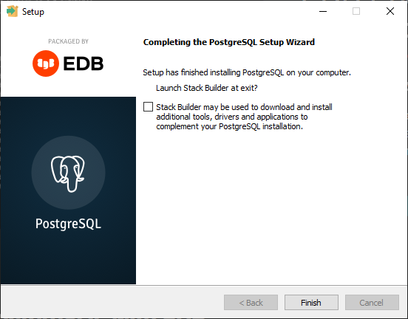
4. Были созданы таблицы в БД используя скрипты.  
   Пример создания таблицы: 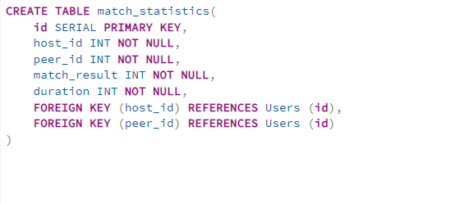
5. Были созданы 11 таблиц (10 – сущностей, 1 для many-to-many отношения):  
   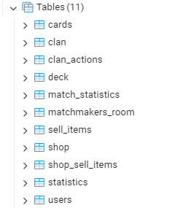
6. Была создана реляционная модель средствами pgAdmin, она совпадает с той моделью, что была сделана в лаб. работе №2 (кроме таблицы many-to-many)  
     
   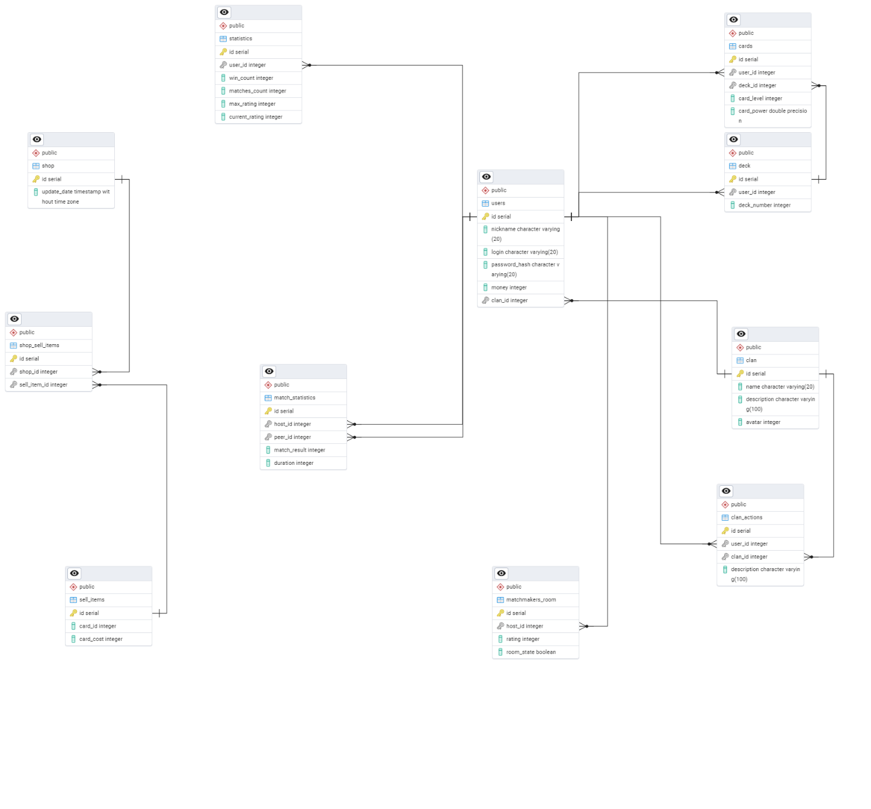
7. Заполнил данные в таблицы:  
   Таблица clan: 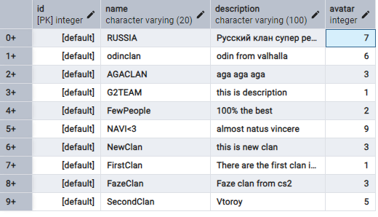  
   Таблица users:  
   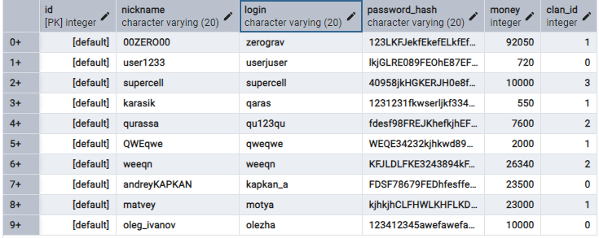Таблица statistics: 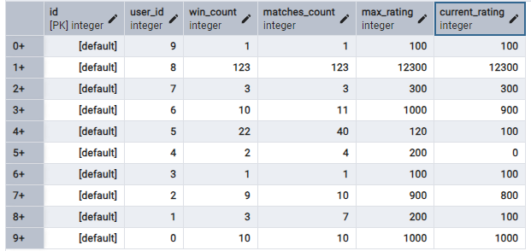  
     
     
   Таблица shop:  
   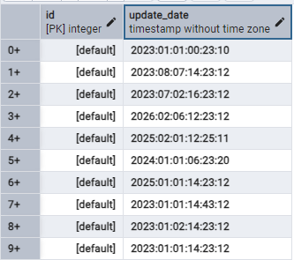  
   Таблица sell_items:  
   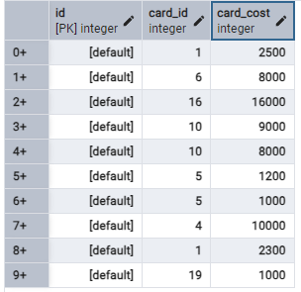  
   Таблица matchmakers_room:  
   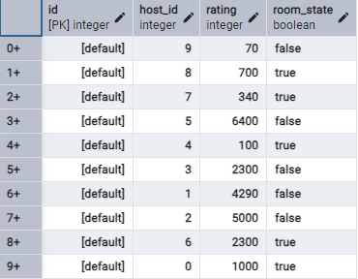  
     
   Таблица match_statistics:  
   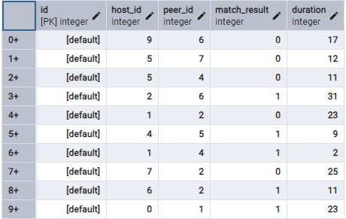  
   Таблица deck:  
   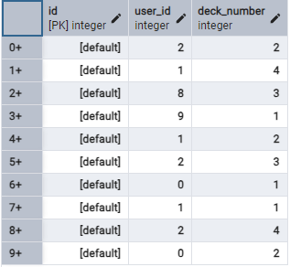  
   Таблица clan_actions:  
   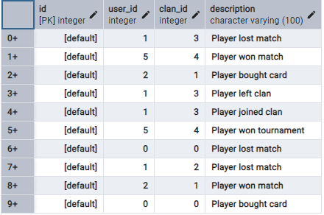  
     
   Таблица cards:  
   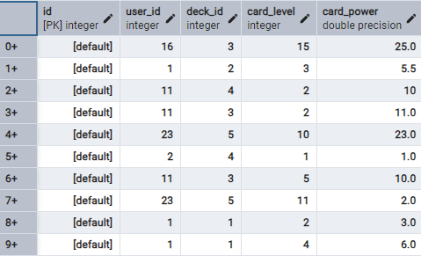
8. Реляционная модель, созданная в лабораторной работе №2.  
   